Srijeda
Sat 1= Glazbena kultura
Ponovi brojalice koje radimo u školi.

Pusa mami,
pusa tati,
10 sati
idem spavati.

Iš′o medo u šumicu,
izgubio papučicu,
kakve li je boje,
to mi reci ti,
ako znaš brojati (do 3, 5...)

Eci peci pec,
ti si mali zec,
a ja mala vjeverica,
eci peci pec.

Sat 2= Matematika
Oboji skupove koji imaju jednu sličicu.

Sat 3= Likovna kultura
Odaberi jedan od kontrasta i njime oboji vjesnika proljeća, zvončić. Bojiti možeš onime što ti je lakše. Možeš koristiti bojice, flomastere ili prstiće i tempere.

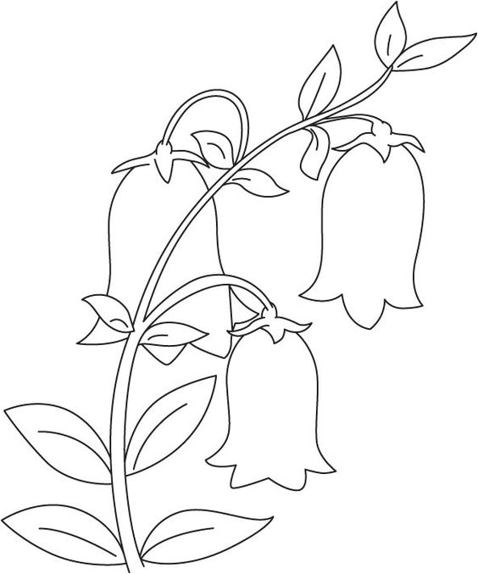

Sat 4= Hrvatski jezik
Zamoli starijeg člana obitelji da ti pročita pjesmicu „Baka zima“. Ti možeš promatrati verziju teksta sa sličicama. Nakon što pročitate pjesmicu provjerite razumiješ li sve riječi.

Istresla je baka zima bijeli kožuh svoj.
Iz njeg leti na sve strane pahuljica roj.
Na šumice i ulice, na rasvijetljene kućice,
svud lete, lete, vrte se da dječicu razvesele,
svud lete, lete, vrte se da dječicu razvesele.
Ustanite, djeco draga, prekinite san.
Čekaju vas pahuljice, brzo, brzo van.
Na šumice i ulice,...

Kožuh=jakna
Roj =skup, puno pahuljica koje padaju odjednom

Istresla je baka zima bijeli 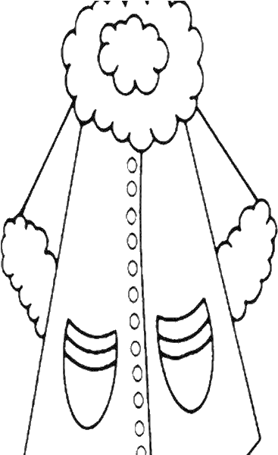 svoj.

Iz njeg leti na sve strane roj.

Na i na rasvijetljene

,
svud lete, lete, vrte se da razvesele,

svud lete, lete, vrte se da razvesele.
Ustanite, draga, prekinite san.
Čekaju vas , brzo, brzo van.
Na i .

Sat 5= SRO
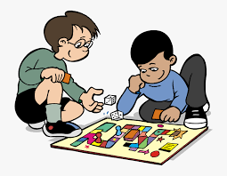
Prouči tekst i sličice uz starijeg člana obitelji.
SVAĐE

Kada se igram s prijateljima, pričekam
svoj red za igru.

Kada želim igračku koju ima netko od mojih
prijatelja, pričekam da se
prestane njome igrati i tada je
uzmem.

Kada je netko od naših prijatelja
tužan zbog nečega što smo mi
rekli ili napravili,
trebamo se ispričati toj osobi.

